Trabalho Interdisciplinar: Desenvolvimento de Aplicação Interativa
Amanda Carolina de Jesus Silva, Leonardo de Oliveira Mudrik, Sérgio da Paz Valladão Júnior
Instituto de Ciências Exatas e Informática – Pontifícia Universidade Católica de Minas Gerais (PUC Minas)
amanda.carolina@sga.pucminas.br, Leonardo.mudrik@sga.pucminas.br, jomi@inf.furb.br

Resumo. A Prefeitura de Belo Horizonte realiza de forma recorrente a captura de animais soltos e perdidos em vias públicas. E de acordo com os dados divulgados pela Prefeitura em 2023, de janeiro a setembro, 1.617 animais de grande, médio e pequeno porte já haviam sido resgatados. Os animais capturados são encaminhados para o Centro de Controle de Zoonoses (CCZ), onde passam por avaliação veterinária e recebem todo o tratamento adequado, incluindo a castração. Os proprietários têm um prazo de 2 (dois) dias para recuperar a guarda dos animais capturados. Após esse período, os animais são disponibilizados para adoção, que ocorre presencialmente na sede do CCZ. Portanto, nosso objetivo é melhorar a divulgação das informações, permitir o cadastro dos animais encontrados e dos usuários interessados na adoção, além de automatizar e agilizar os processos internos por meio do desenvolvimento de uma aplicação.
Palavras-chave: Animais. Tutores. Agentes. Site. Abandono. Desenvolvimento.

1. INTRODUÇÃO
A presença de animais de rua em vias públicas representa um problema de saúde pública e de bem-estar animal. Em Belo Horizonte, a Prefeitura tem desempenhado um papel crucial na recolha e cuidado desses animais, visando minimizar riscos à saúde da população e proporcionar uma vida digna aos resgatados. O uso de tecnologias pode aprimorar os processos de recolhimento e adoção, aumentando a eficiência e transparência das operações. Com o aumento de animais abandonados, a Prefeitura assume diariamente a responsabilidade de recolher animais de médio e grande porte, como cavalos, bois e cabras, além de cães e gatos, que são a maioria, totalizando em média 925 cães e 593 gatos (Prefeitura de Belo Horizonte, 2023).

As equipes assistenciais e a Guarda Municipal de Belo Horizonte são essenciais no recolhimento de animais de rua, atuando para conter doenças zoonóticas, prevenir acidentes e promover o bem-estar animal. E após o recolhimento, os animais são avaliados e tratados no Centro de Controle de Zoonoses (CCZ). Animais de médio e grande porte são encaminhados a Organizações da Sociedade Civil (OSC) após um período, enquanto os de pequeno porte ficam no CCZ aguardando adoção. Essas ações ajudam a prevenir abandonos, reduzir maus-tratos e criar uma comunidade mais segura e saudável.
Portanto, o propósito essencial deste trabalho é aprimorar a divulgação, simplificar o registro de animais encontrados e facilitar os cadastros de usuários interessados na adoção. Visando fortalecer o elo entre os animais recolhidos e possíveis adotantes - o que trouxe a necessidade de desenvolver uma aplicação inovadora. A ferramenta terá como objetivo facilitar o processo de adoção como um todo, proporcionando uma conexão mais eficiente entre os animais resgatados e as pessoas interessadas em oferecer um lar amoroso, além de também transformar e modernizar os procedimentos internos, promovendo a eficácia e a transparência nas operações.

2. REVISÃO BIBLIOGRÁFICA

2.1 Tecnologias e Ferramentas para a Proposta de Solução

O objetivo geral deste trabalho é desenvolver um programa de busca e adoção de animais encontrados pela Prefeitura de Belo Horizonte, permitindo o cadastro dos animais e dos indivíduos interessados na adoção. A escolha das tecnologias e ferramentas para alcançar este objetivo baseia-se em sua adequação às necessidades específicas do projeto, sua popularidade e sua capacidade comprovada de oferecer soluções eficientes e seguras para o desenvolvimento e implementação do programa. Para alcançar este objetivo, serão realizadas práticas investigativas concentradas em objetivos específicos, sendo o primeiro deles elaborar uma interface visual atraente e de fácil navegação para proporcionar uma experiência agradável e intuitiva aos usuários durante a utilização do programa. Para isso, serão utilizadas tecnologias como HTML, CSS e JavaScript. O HTML será empregado para estruturar o conteúdo da página, o CSS para estilizar e dar formato aos elementos visuais, e o JavaScript para adicionar interatividade e dinamismo à interface do usuário. A escolha dessas tecnologias se deve à sua ampla compatibilidade com navegadores web e à sua capacidade de criar interfaces responsivas e visualmente atraentes.

Sequencialmente, temos o intuito de implementar uma estratégia de desenvolvimento ágil, monitorando constantemente o desempenho do aplicativo por meio de análises métricas e feedbacks dos usuários. Para isso, serão utilizadas ferramentas de monitoramento e análise, como Google Analytics, e um sistema de gerenciamento de feedbacks. O PHP será utilizado para a criação de um back-end robusto e escalável, capaz de lidar com grandes volumes de dados e garantir uma resposta rápida às solicitações dos usuários, centralizando os dados de cadastro e monitoramento dos animais por meio da integração com um banco de dados, garantindo a segurança e confidencialidade das informações, onde será utilizado um banco de dados MySQL, devido à sua confiabilidade, segurança e capacidade de escalabilidade, e o PHP será novamente empregado para a interação entre a aplicação e o banco de dados, garantindo uma integração eficiente e segura.

Por fim, para o processo de recolhimento de documentos, informações pessoais e financeiras de forma online, visando garantir uma avaliação mais eficiente dos possíveis tutores, faremos uso de formulários e sistemas de autenticação seguros. Nesse contexto, o PHP desempenhará um papel crucial ao processar e armazenar os dados fornecidos pelos usuários de forma segura.

2.2 Justificativas
O desenvolvimento de uma aplicação para adoção e busca por cães resgatados pela Prefeitura de Belo Horizonte é crucial. O processo atual é realizado de maneira presencial e antiquada, sem uma divulgação efetiva dos animais para que as pessoas possam manifestar seu interesse. Além disso, o resgate de animais deve incluir uma avaliação criteriosa dos indivíduos interessados, com base em documentos, informações pessoais e financeiras, a fim de garantir que serão tutores responsáveis, exigindo o recurso mensal disponível de R$400,00 para os cães e R$200,00 para os gatos. Atualmente, essa avaliação é realizada apenas com a apresentação de documentos pessoais que confirmam o endereço de residência, renda financeira e a maioridade, sendo este último um requisito indispensável para adoção.
Nos animais resgatados pela Prefeitura são implantados microchips para monitoramento de saúde e acompanhamento do animal. Dessa forma, a aplicação proposta neste trabalho pode contribuir para uma melhor gestão e integração do banco de dados já existente na PBH, com o objetivo de acompanhar o processo de adoção e tomar medidas punitivas contra os tutores em caso de reincidência na captura de animais.
O desenvolvimento de uma aplicação para adoção e busca de cães resgatados pela Prefeitura de Belo Horizonte é essencial para modernizar o processo, pois atualmente é presencial e ineficaz. A aplicação permitirá melhor divulgação dos animais e avaliação criteriosa dos adotantes, exigindo recursos mensais de R$400,00 para cães e R$200,00 para gatos, além de documentos que confirmem endereço, renda e maioridade. Nos animais resgatados pela Prefeitura são implantados microchips para monitoramento de saúde e acompanhamento do animal. Sendo assim, a nova aplicação pode contribuir para melhor gestão e integração do banco de dados da Prefeitura, com o objetivo de acompanhar mais de perto o processo de adoção, visando o acréscimo de medidas punitivas contra os tutores em caso de reincidência na captura de animais.

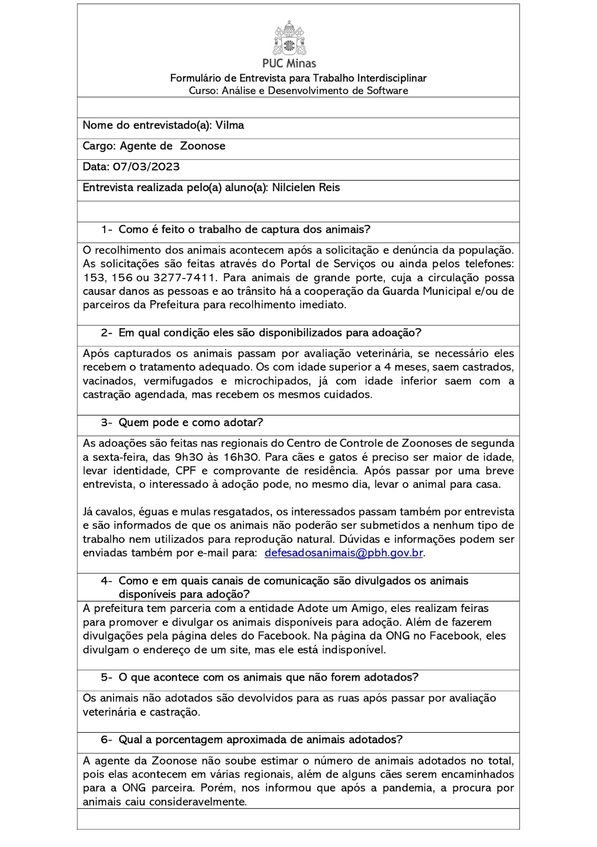
Figura 1 – Entrevista para Conhecer o Atual Processo de Captura
Fonte: (PRÓPRIO AUTOR, 2024)

3. DESENVOLVIMENTO DO SOFTWARE PARA GESTÃO

Nesta seção, abordaremos vários aspectos envolvidos no desenvolvimento do software, sendo a base, a escolha da linguagem de programação, pois ela desempenha um papel fundamental na criação de um bom software, além de termos adotado desde o ínicio as boas práticas de programação, prezando por um código limpo e reutilizável, proporcionando fácil manutenção.

Durante o desenvolvimento do projeto demos ênfase as principais funcionalidades do sistema. Sendo elas, a tela de login, os animais disponíveis e indisponíveis para adoção junto as informações de cada um deles e o cadastro de animais, tutores e agentes.
Inicialmente, apresenta-se a tela inicial, onde os usuários têm acesso às opções disponíveis para navegar pelo sistema. Nela, há um link para obter mais informações sobre o programa “Adote com Amor”. Também estão presentes três botões, cada um direcionando os usuários para a tela correspondente ao animal desejado para adoção. No cabeçalho da página, encontram-se os links para retornar à página inicial, efetuar o cadastro e login, conforme detalhado abaixo:
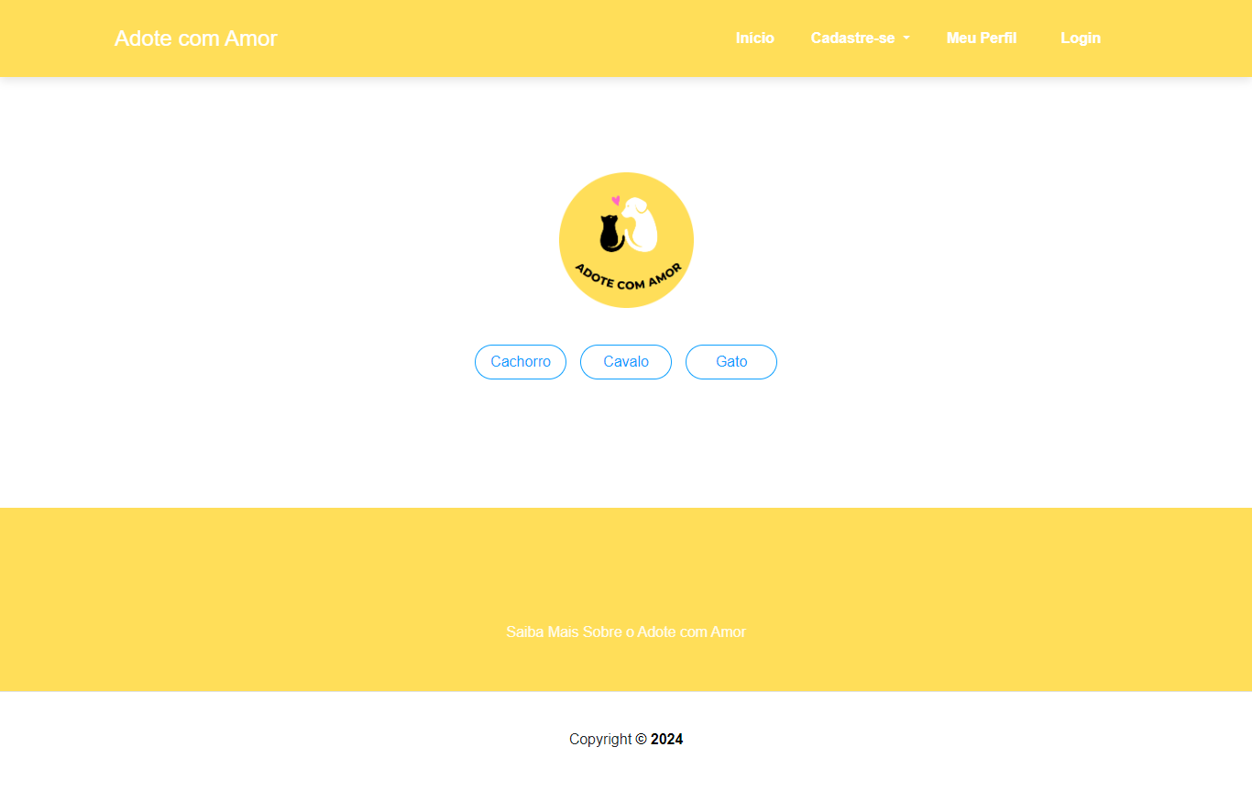
Figura 2 – Tela Inicial
Fonte: (PRÓPRIO AUTOR, 2024)

Na tela seguinte, os usuários terão acesso a uma ampla variedade de animais disponíveis para adoção, conforme o tipo do animal que selecionaram anteriormente. Como exemplo, utilizou-se a demonstração da tela com vários cachorros disponíveis para adoção.
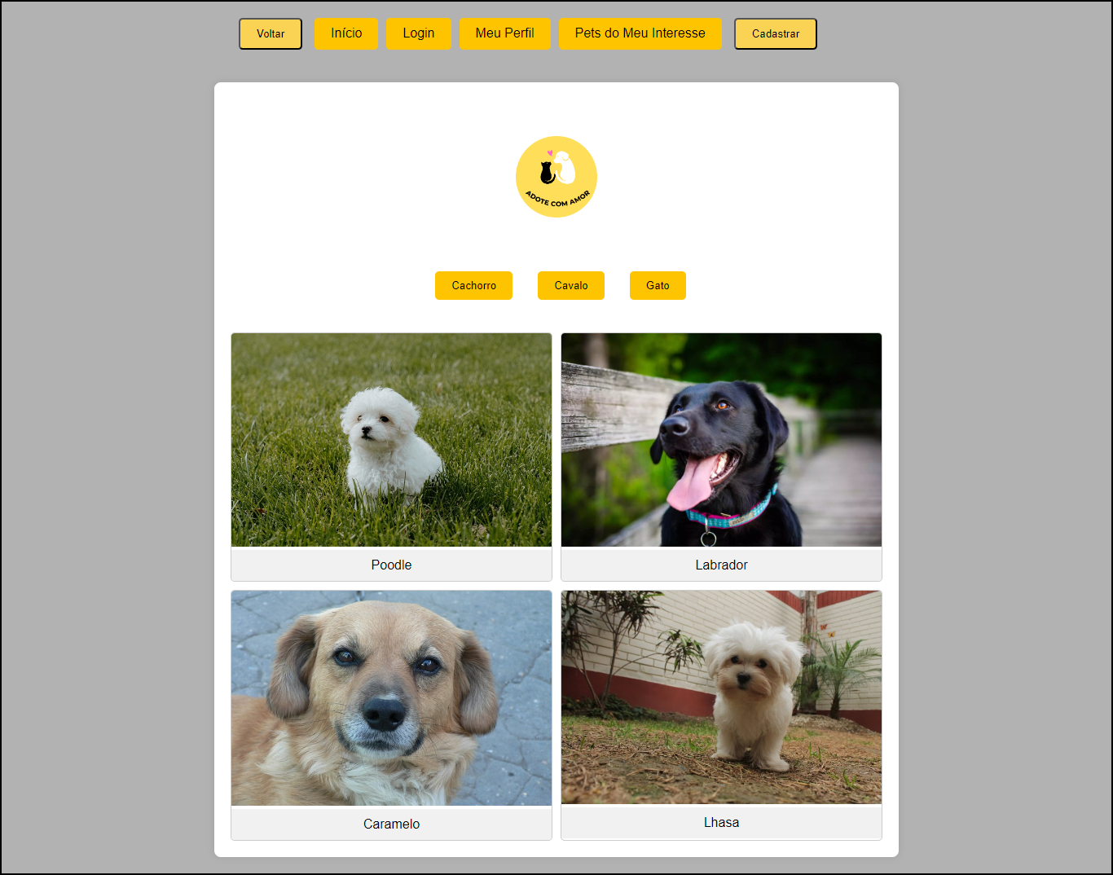
Figura 3 – Tela Animais Disponíveis
Fonte: (PRÓPRIO AUTOR, 2024)
Além disso, quando os usuários clicarem na imagem de um animal, serão redirecionados para uma nova tela que apresentará a foto e informações detalhadas sobre o animal em questão. Se o usuário estiver certo sobre a adoção do animal selecionado, poderá expressar seu interesse ao clicar na opção de “Adicionar aos Pets de Interesse”, iniciando assim o processo de adoção. Para retornar à tela anterior, deve-se clicar no botão "voltar".
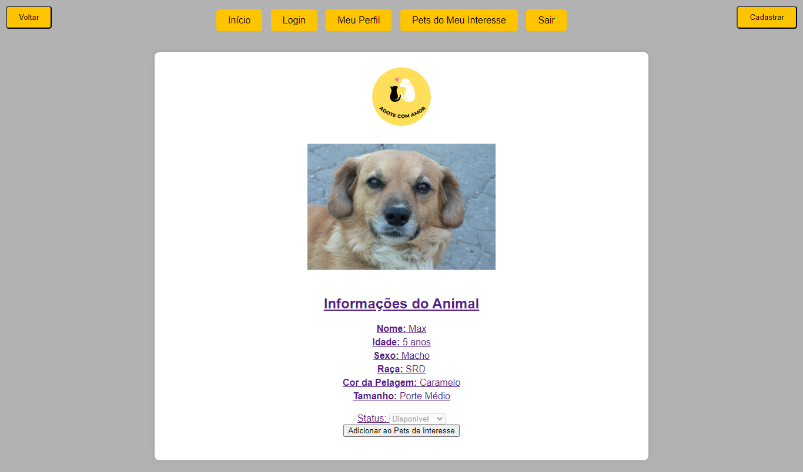
Figura 4 – Tela Informações Sobre o Animal
Fonte: (PRÓPRIO AUTOR, 2024)
Vale ressaltar que o usuário não registrado será solicitado a fornecer suas informações, incluindo nome, CPF, data de nascimento, renda familiar aproximada, endereço, telephone cellular, e-mail e uma senha de sua preferência. Ao concluir o processo, o usuário deverá selecionar a opção "Salvar" para armazenar os dados em seu cadastro.
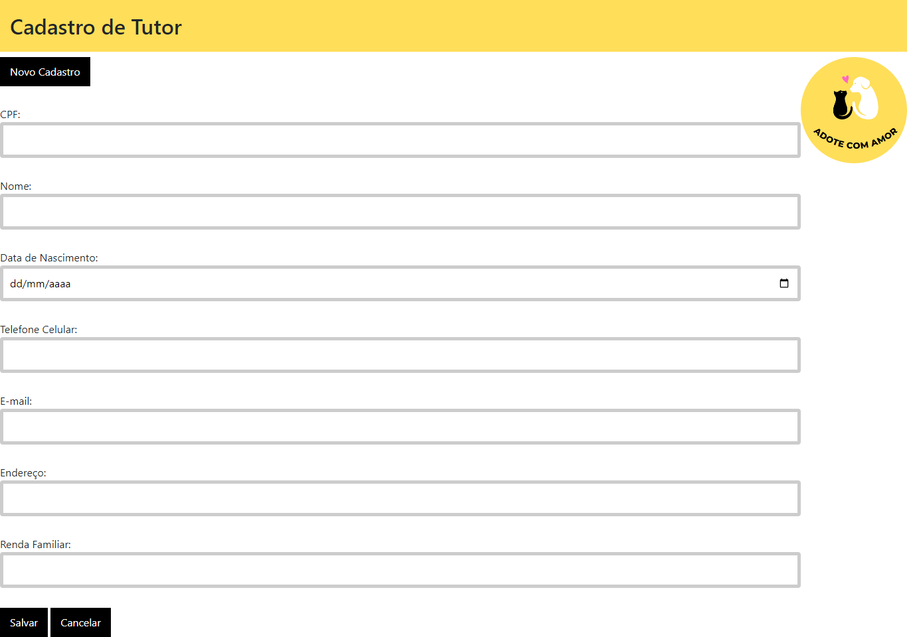
Figura 5 – Tela Cadastro de Tutor
Fonte: (PRÓPRIO AUTOR, 2024)
Tereremos também a tela de login, destinada aos usuários já cadastrados na plataforma. Nessa interface, o usuário deve inserir o CPF e a senha nos campos designados e, em seguida, clicar na opção "Entrar".
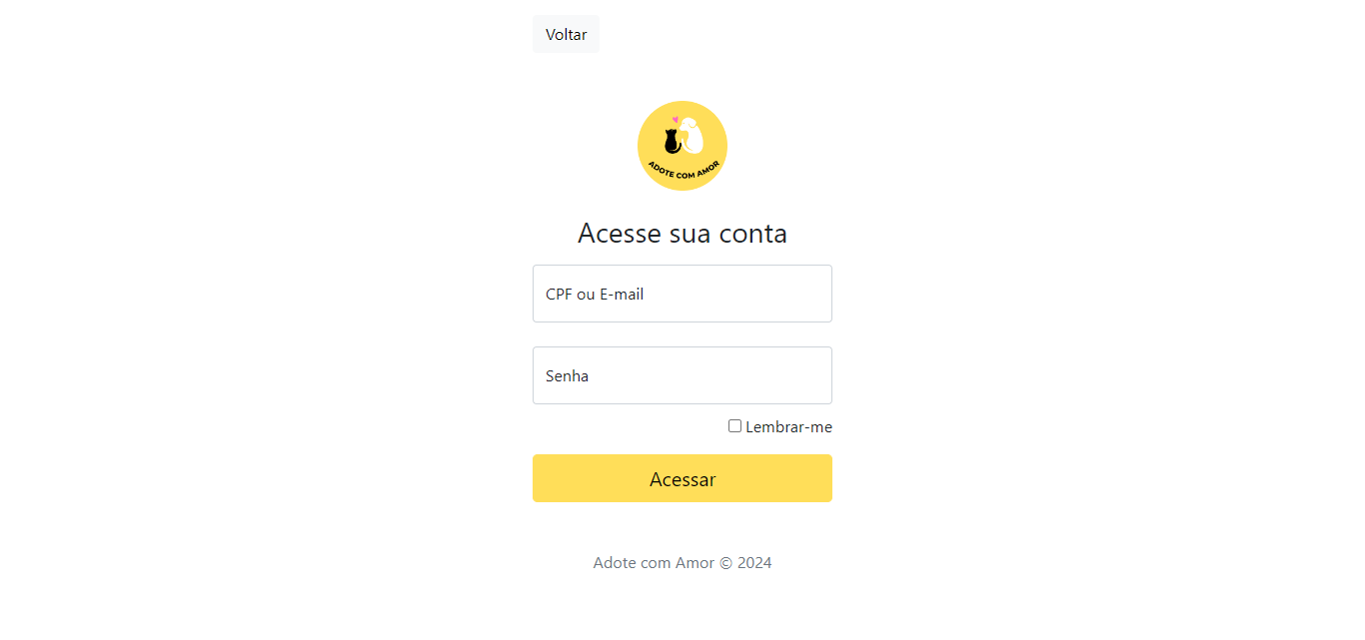
Figura 6 – Tela de Login
Fonte: (PRÓPRIO AUTOR, 2024)

A tela "Meu perfil" oferece a possibilidade para o usuário atualizar e editar os dados inseridos incorretamente durante o cadastro na plataforma. No entanto, é importante ressaltar que os dados de e-mail e CPF não podem ser alterados, pois são as chaves de identificação do usuário no sistema. Após a correção das informações, o usuário pode acionar a opção "Salvar" para confirmar as alterações.
Já nas (Figuras 7 e 8) oferecemos a possibilidade para o usuário atualizar e editar os dados inseridos incorretamente durante o cadastro na plataforma. No entanto, é importante ressaltar que os dados de e-mail e CPF não podem ser alterados, pois são as chaves de identificação do usuário no sistema. Após a correção das informações, o usuário pode acionar a opção "Salvar" para confirmar as alterações.
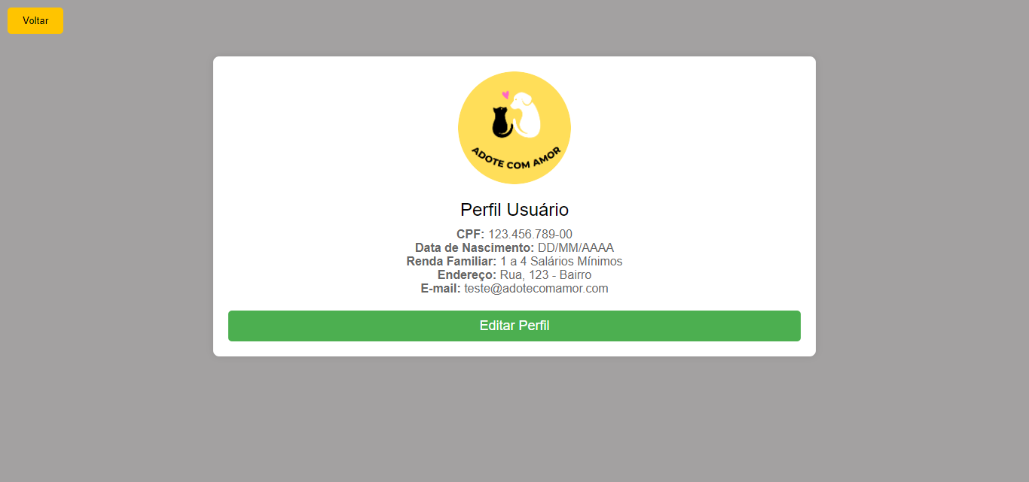
Figura 7 – Tela Meu Perfil
Fonte: (PRÓPRIO AUTOR, 2024)
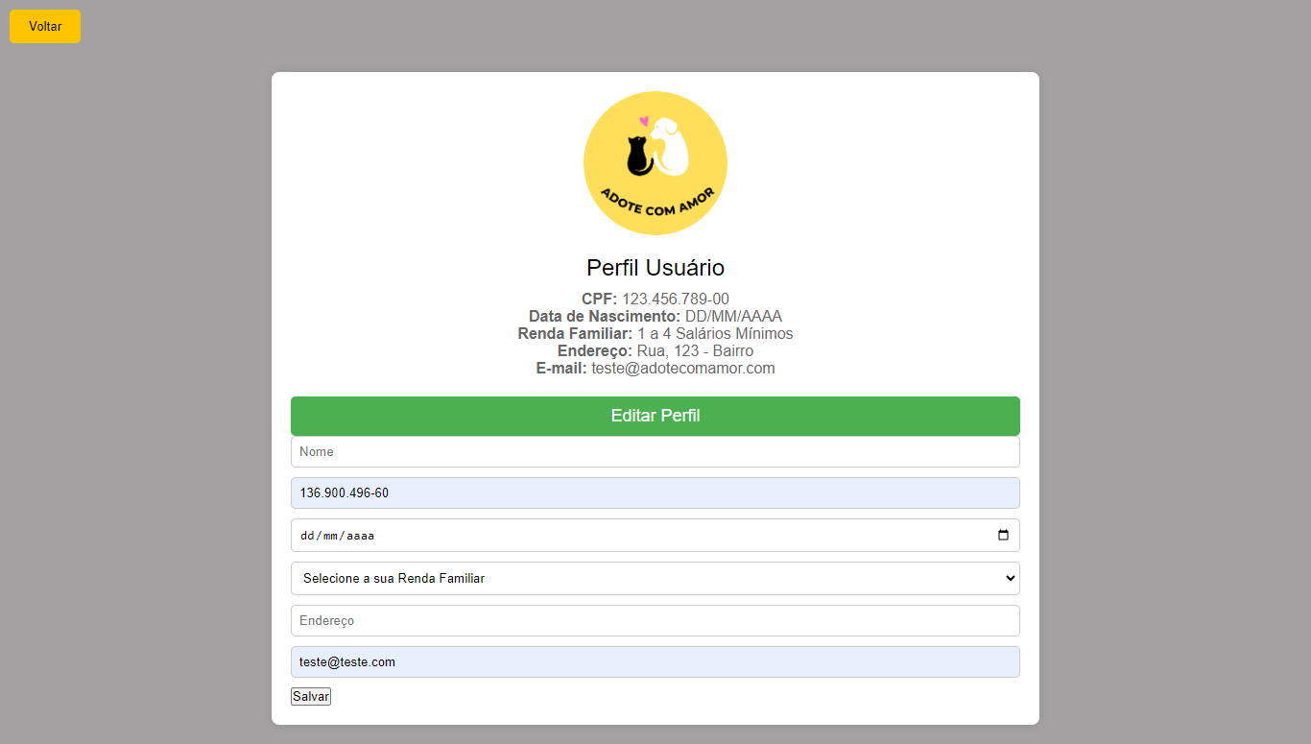
Figura 8 – Tela Meu Perfil
Fonte: (PRÓPRIO AUTOR, 2024)
A próxima tela mostrará onde o funcionário da prefeitura pode se registrar para usar o programa. Ele precisará inserir seu código, nome, endereço de e-mail e criar uma senha para acessar.
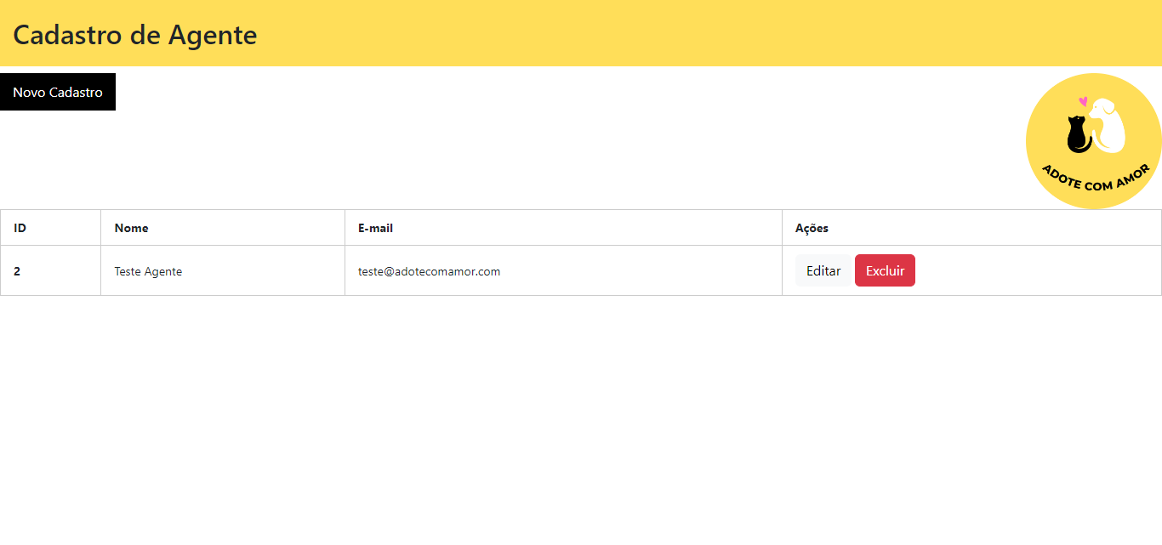
Figura 9 – Tela Cadastro Agente
Fonte: (PRÓPRIO AUTOR, 2024)
Em seguida, será apresentada a tela onde o agente da prefeitura poderá modificar as informações previamente inseridas, como nome e senha.
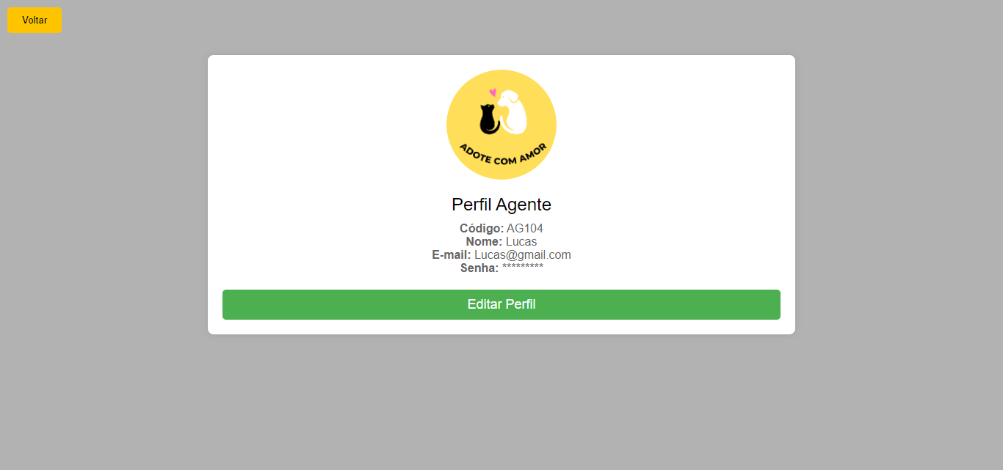
Figura 10 – Tela Meu Perfil Agente
Fonte: (PRÓPRIO AUTOR, 2024)
Na próxima etapa, a tela de registro de animais (Figura 11 e 12) será exibida após o agente da prefeitura efetuar o login. O agente fornecerá os detalhes do animal resgatado, incluindo nome, idade, sexo, raça, cor da pelagem, tamanho e informações sobre vacinas. Além disso, será possível anexar uma foto do animal. Haverá um campo adicional disponível para inserir informações detalhadas, se necessário. Após inserir os dados, o agente irá pressionar o botão de registro para concluir o processo.
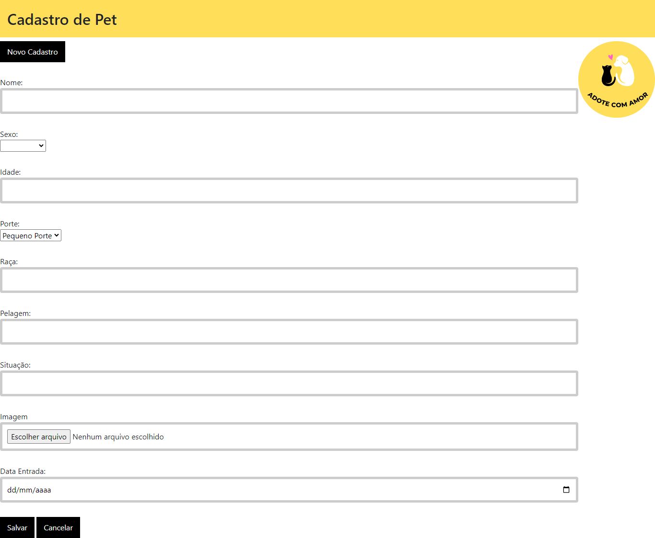
Figura 11 – Tela Cadastro dos Animais
Fonte: (PRÓPRIO AUTOR, 2024)
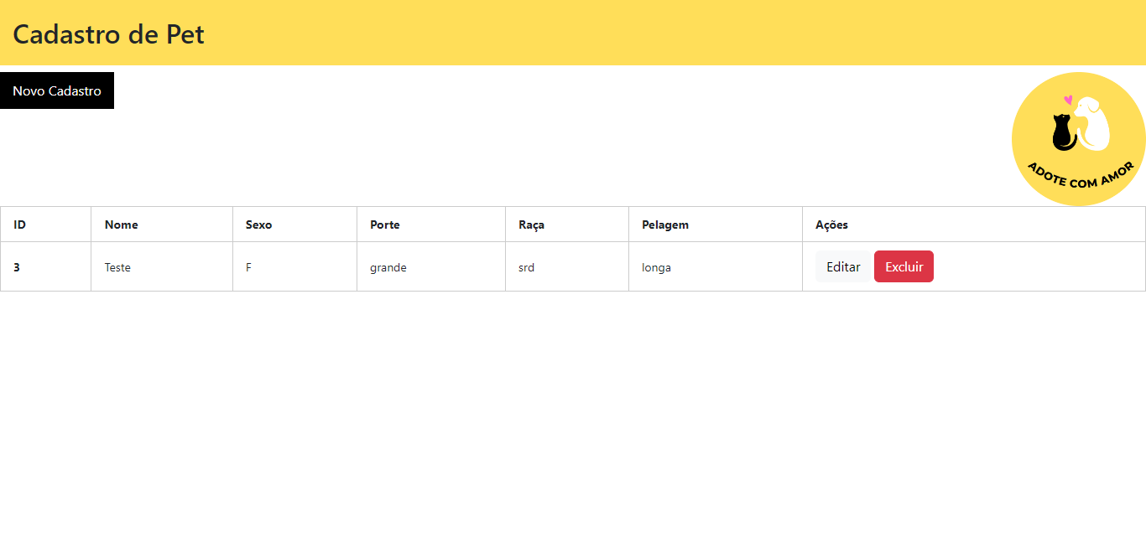
Figura 12 – Tela Cadastro dos Animais
Fonte: (PRÓPRIO AUTOR, 2024)
Na (figura 13) é apresentada breve demonstração da integração com o banco de dados da tela de cadastro dos pets. Essa tela possui um cabeçalho, botão para enviar as informações inseridas, cadastro de novos animais, além de permitir o anexo de fotos de cada um deles.
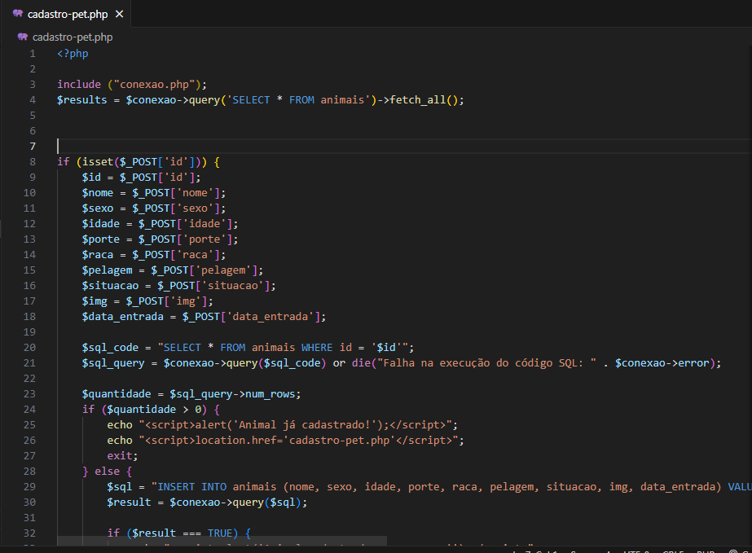

Figura 13 – Trecho de Código Referente a Integração de Página com o Banco de Dados
Fonte: (PRÓPRIO AUTOR, 2024)
E em seguida (Figura 14), temos um pequeno trecho da conexão com nosso banco de dados.
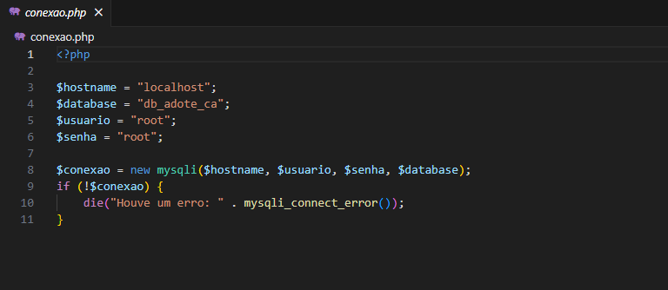
Figura 13 – Trecho de Código Referente a Integração com o Banco de Dados
Fonte: (PRÓPRIO AUTOR, 2024)

4. CONSIDERAÇÕES
A ferramenta "Adote com Amor" representou um avanço na gestão de adoção de animais resgatados pela Prefeitura de Belo Horizonte. Utilizando um software eficiente e um banco de dados relacional, a ferramenta permitiu que os usuários navegassem facilmente pela plataforma, visualizando animais disponíveis e completando o processo de adoção de maneira intuitiva e segura.
Apesar dos desafios no desenvolvimento e implementação, como a integração com sistemas já existentes o sistema transformou os processos de adoção e gestão de animais resgatados, proporcionando um serviço mais ágil e eficiente.
O sistema digital facilitou a conexão entre animais e possíveis tutores, melhorando a divulgação e aumentando as chances de adoção. Também automatizou e agilizou os processos internos da prefeitura, promovendo uma gestão integrada e segura dos dados.

REFERÊNCIAS
BELO HORIZONTE. Prefeitura Municipal. Prefeitura de Belo Horizonte recolhe animais soltos em vias públicas da capital: PBH, 2023. Disponível em:
https://prefeitura.pbh.gov.br/noticias/prefeitura-de-belo-horizonte-recolhe-animais-soltos-em-vias-publicas-da-capital-0#:~:text=A%20Prefeitura%20de%20Belo%20Horizonte,925%20c%C3%A3es%20e%20593%20gatos>. Acesso em: 01 Mar. 2024.

BELO HORIZONTE. Prefeitura Municipal. Microchipagem resguarda a segurança e a saúde dos animais: PBH, 2018. Disponível em:
https://prefeitura.pbh.gov.br/noticias/microchipagem-resguarda-seguranca-e-saude-dos-animais>. Acesso em: 01 Mar. 2024.
BELO HORIZONTE. Prefeitura Municipal. Projeto da PBH assegura cuidados para animais de pessoas em situação de rua. PBH, 2023. Disponível em: https://prefeitura.pbh.gov.br/noticias/projeto-da-pbh-assegura-cuidados-para-animais-de-pessoas-em-situacao-de-rua>. Acesso em: 2 mar. 2024.
ALVES, Rafael. User Story: História de Usuário. O Dono do Produto, 2023. Blog. Disponível em: https://odonodoproduto.com/user-story-historia-de-usuario/ . Acesso em: 02 mar. 2024.

Mariz, Clara. Hoje em Dia. Adoção Responsável: Cavalos resgatados pela Prefeitura em BH podem ser adotados; saiba como, 2022. Disponível em: https://www.hojeemdia.com.br/minas/cavalos-resgatados-pela-prefeitura-em-bh-podem-ser-adotados-saiba-como-1.907521>. Acesso em: 8 mar. 2024.
BELO HORIZONTE. Prefeitura Municipal. Projeto da PBH assegura cuidados para animais de pessoas em situação de rua. PBH, 2023. Disponível em: https://prefeitura.pbh.gov.br/noticias/projeto-da-pbh-assegura-cuidados-para-animais-de-pessoas-em-situacao-de-rua>. Acesso em: 8 mar. 2024.

